附件

《福州地区大学新校区350121-DXCN-B管理单元福建中医药大学片区控制性
详细规划》规划简介

一、规划范围
本次规划范围西至福银高速、溪源江，东至国宾大道，北临联心村，南至邱阳西路，规划总用地面积79.52公顷。
二、人口与用地规模
本片区规划在校大学生1.5万人，规划城市建设用地面积约79.52公顷。
三、功能定位
福州地区大学新校区高校发展区。
四、用地布局内容
依据在编福州市国土空间总体规划、科学城分区规划等上位规划及有关技术规范要求，对控规范围内用地进行规划优化，合理确定片区规划开发总量和各基本单元开发容量。
1.落实上位规划的强制性内容。本片区的城市建设用地位于《福州市国土空间总体规划（2021-2035年）》城镇开发边界范围，且不涉及侵占生态保护红线和永久基本农田。
2.完善公共服务设施配套，解决高校院校扩建需求。衔接专项规划控制要求，扩建福建中医药大学附属第三人民医院和急救站。解决福建中医药大学近远期扩建的用地需求，落实相关指标。
3.保障片区防洪排涝安全。落实科学城防洪排涝专项规划提出的河道布局、河道宽度和防涝标准等要求，本规划区防江洪标准采用100年一遇，排涝标准采用20年一遇。统筹考虑地块、道路和防洪排涝等工程竖向，满足雨污水排放、管线埋设、城市防洪排涝的要求。
五、道路交通优化
片区道路等级包括快速路、主干路、次干路及支路四级。
1.快速路
福银高速规划调整为城市快速路，即四环快速路，上跨高架，地面设辅路。
2.主干路
主干路为国宾大道，规划红线宽度50.0，断面形式两幅路。
3.次干路
次干路红线宽度32.0~38.0米，采用单幅路、三幅路形式。
4.支路
支路侧重于用地划分及组织地块出入交通。支路采用单幅路形式，道路红线宽24.0米。
六、空间景观管控
基于片区生态山水环境本底，沿溪源江、国宾大道等重要城市界面，打造城市景观带和节点空间。
七、公示图纸

1、土地利用规划图
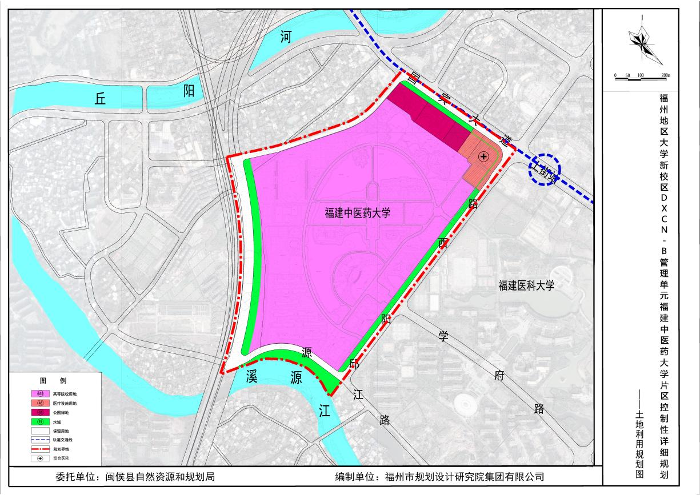
2、道路交通规划图
